Protocole test d’explosivité

10m départ arrêté
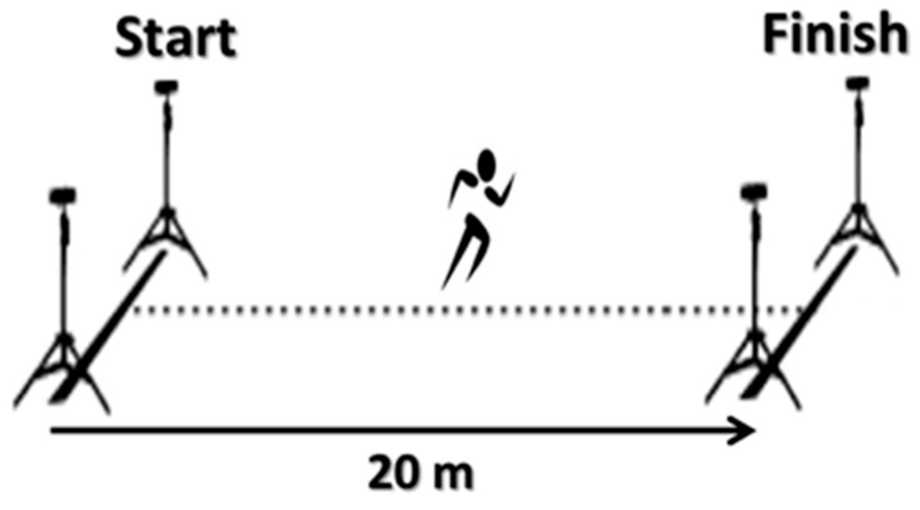
Schéma :
10M

Protocole : L’athlète est placé entre deux plots et arrêté. Lorsque l’athlète le souhaite il démarre son sprint, le chronomètre est déclenché manuellement. L’athlète sprint sans décélérer jusqu’à la porte suivante. Lorsque celle-ci est franchi le chronomètre est arrêté manuellement.
Départ du chronomètre : premier mouvement de l’athlète
Arrêt du chronomètre : franchissement de l’arrivée par les épaules

